Атомистическое моделирование влияния микроструктуры
материала на зарождение разрушения

Куксин А.Ю., Норман Г.Э., Стегайлов В.В., Янилкин А.В.
Москва, Россия

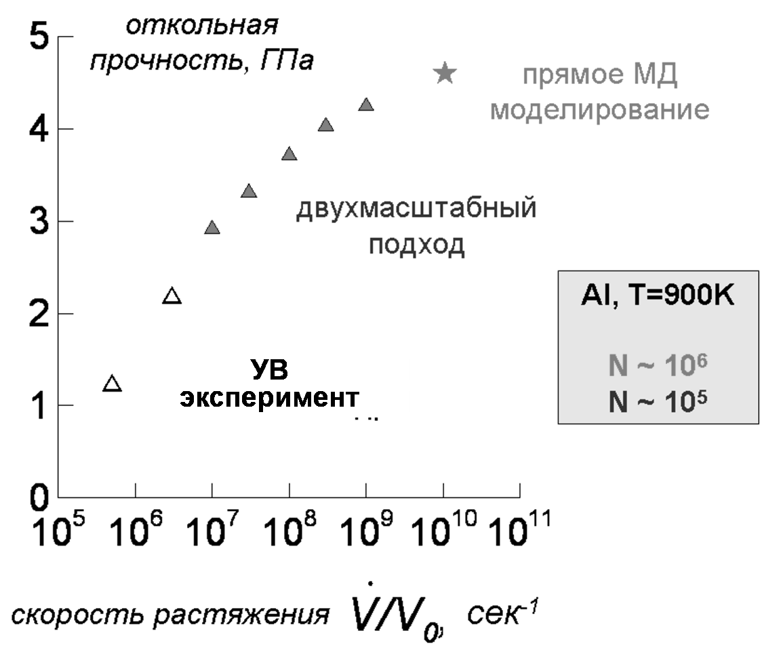
Работа посвящена исследованию влияния микроструктуры материала (поры, нановключения, межзеренные границы) на зарождение и развития разрушения. Моделирование проводится методом молекулярной динамики с использованием потенциалов, построенных на основе метода погруженного атома (embedded atom method). Работа разделена на три основные части: I) исследование механизмов начала разрушение; II) определение кинетики появления очагов разрушения (полостей); III) определение скорости роста отдельных полостей. В первой части исследуется влияние положения пути деформирования на фазовой диаграмме на механизмы начала разрушения (зарождение полости или аморфизация кристаллической решетки, с последующим возникновением полости в расплаве). Во второй части на основе метода определения скорости нуклеации [1] определяется кинетика зарождение полостей как за счет гомогенной, так и гетерогенной нуклеации. Третья часть посвящена моделированию роста полостей под действием растягивающих напряжений. Рассматриваются случаи роста за счет зарождения и движения дислокаций, аморфизации границы полости. Исследуется роль того или иного механизма в различных областях фазовой диаграммы для различных металлов.
Предложен подход, основанный на модели зарождения и роста полостей, позволяющий выйти за рамки временных и пространственных масштабов, доступных молекулярно-динамическим расчетам [2]. Он включает в себя кинетические закономерности для зарождения и роста полостей, которые объединяются кинетическими уравнениями. Такой подход используется для определения предела прочности монокристаллического алюминия в области высоких температур. Получено хорошее согласие с экспериментом [3] (рисунок).

Литература

1. Г.Э. Норман, В.В.Стегайлов. ДАН. 2002. Т. 386. С. 328.
2. А.Ю. Куксин, А.В. Янилкин. Кинетическая модель разрушения при высокоскоростном растяжении на примере кристаллического алюминия. ДАН 2007. Т. 413 №. 5.С. 615-620.
3. Г.И. Канель, С.В. Разоренов, А.В. Уткин, В.Е. Фортов. Ударно-волновые явления в конденсированных средах. М.: Янус-К. 1996. 407.

